Учительская газета, №30 от 25 июля 2023

https://ug.ru/volshebnaya-skazka-v-teberde/

Волшебная сказка в Теберде
Межрегиональная экологическая экспедиция школьников России и ее традиции
Автор: Андрей Семке

Сохранение традиции – это не поклонение пеплу, а передача огня.
К.Д.Ушинский

Когда зародилась идея проведения такого события никто не мог и предсказать, что оно обрастет уникальными по форме и содержанию внеучебными традициями. Одно из которых – посвящение в экспедиторы. Наши волонтеры, а это бывалые ребята, которые прошли не одну экспедицию, тогда школьники, а сегодня студенты различных высших учебных заведений нашей страны, предложили интересную и сложную программу.
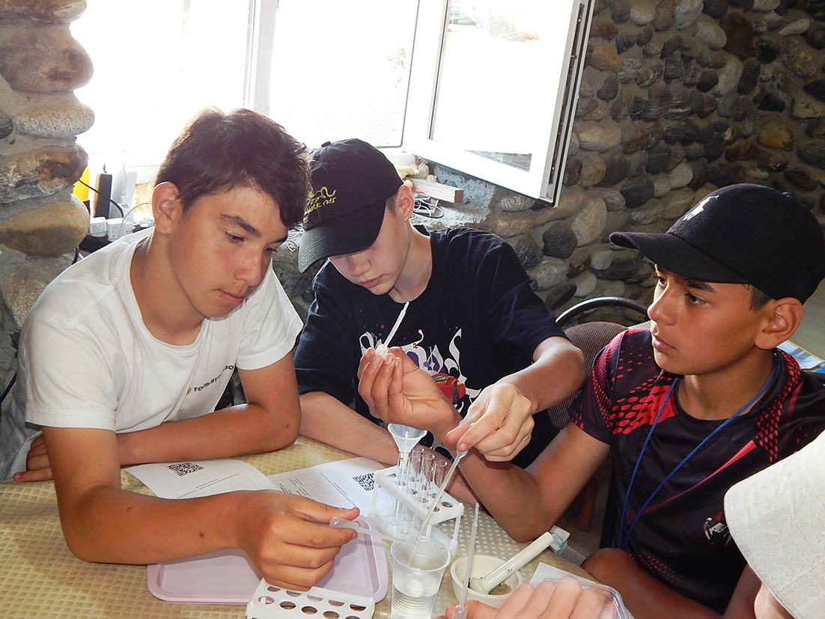
На мастерской Людмилы Терещенко, учителя химии из Свердловской области
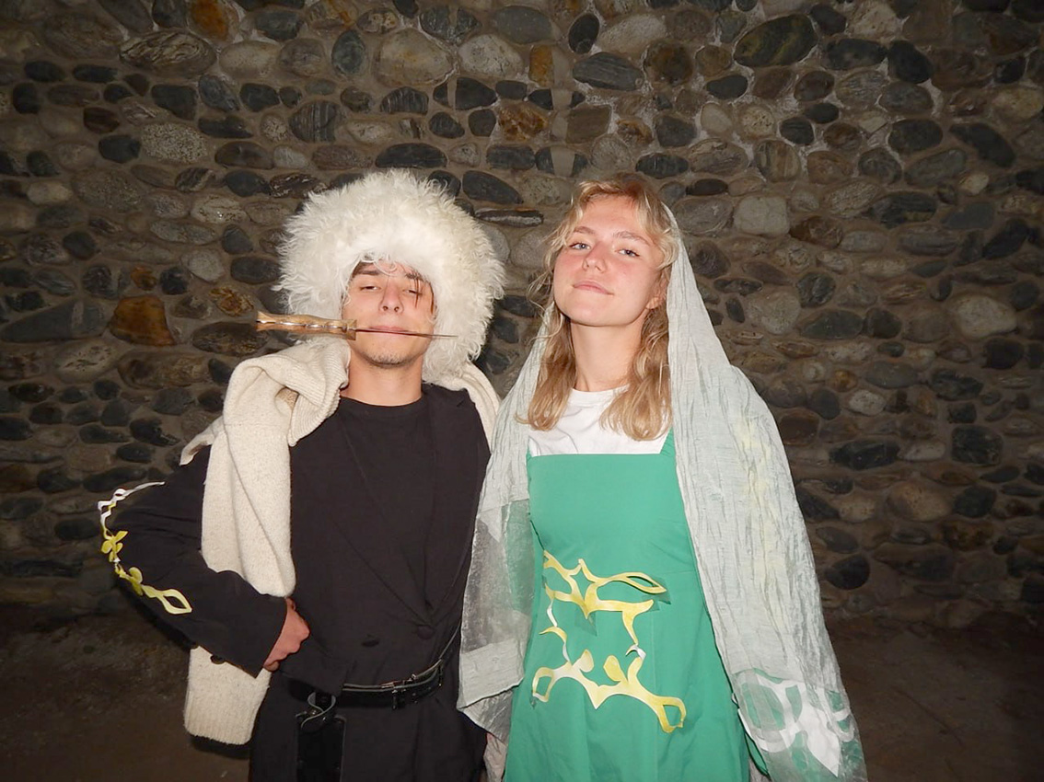Представление национальных костюмов: Кирилл ШАРИФУЛИН (Краснодар) и Злата ЧЕСНОКОВА (Пермь)

Обряд прошли все новички-школьники и все новички-учителя, им предстояло выполнить командообразующие, проверяющие выносливость и смекалку упражнения «По коням», «Бартер», «Трогательная», «Зеркало», «Нутелла», «Лоб в лоб», «Грузчики». Только дружеская поддержка и самоотверженность помогли всем участникам справиться с испытаниями и получить заветное звание «экспедитор». Не знакомые до сего момента ребята за три часа совместной работы узнали друг о друге, подружились и поняли, кто есть кто. Для дальнейшей работы экспедиции это очень важно. Ведь группы формируются так, что в них попадают ребята из разных регионов России.
С астраханской экспедиции в арсенале традиций появился вечер песни под гитару. Правда, на берегу Волги провести большой концерт из-за проливных дождей так и не удалось. В Теберде погода нам благоволила. Роман Волков, учитель года из Рязани, начал концерт, его бархатный голос и выбор репертуара никого не оставили равнодушным. Эмоции были на лицах участников концерта – то смех, то слезы, то любовь. Если вы думаете, что это какое-то проходное мероприятие, то ошибаетесь. Во-первых, в этом событии нет сценария, во-вторых, каждый ученик и учитель могут принять в нем участие. В-третьих, экспедиционные песни поют все, энергетику этого всеобщего пения в горах передать невозможно. Особенно запомнились выступления Маши Саутиной, ученицы 7-го класса из Башкортостана, которая своими игрой и музыкальностью заворожила весь импровизированный зал (а это площадка под открытым небом, окаймленная горами), неподражаемой Юлии Капалкиной, учителя года КЧР, главного организатора экспедиции, с ее актуальными, на грани фола песнями, Марины Никоарэ, учителя года Вологодской области, исполнившей лирические композиции. Завершился вечер исполнением гимна экспедиции. И это тоже наша давняя традиция.
Не помню, когда в событийном ряду экспедиционных мероприятий появился день региона, но скажу вам, что все участники с нетерпением ждут погружения в культурно-просветительскую национальную атмосферу. В этом году день региона стал фантастическим! К нам приехали все, образно говоря, муниципалитеты республики. Многообразие национальных традиций, обрядов, танцев, песен, мастер-классы по приготовлению хычинов, шашлыка, местных лепешек и начинок к ним поражали и удивляли! Ребята смогли поучаствовать в изготовлении национальных костюмов и аксессуаров. Каждый муниципалитет удивил изобилием яств и угощений.
Невозможно было отвести глаз от театральных постановок, в которых нам показали обряды народов, не прийти в восторг от национального колорита и пластики танцевальных коллективов! После знакомства участники экспедиции подготовили мини-проекты, в которых рассказали о том, что увидели, услышали. В вечерней программе в виде представлений и презентаций каждая группа показала одно из направлений. Уверен, что этот день региона запомнится участникам на всю жизнь!
«Игры народов экспедиции» – еще одна давняя традиция летних экспедиций. В очередной раз убеждаюсь в грандиозности масштаба и многообразии нашей страны. Мы смогли принять участие в удмуртских, якутских, казачьих, пермских, новгородских, владимирских, карачаевских подвижных играх, которые представляли даже чемпионы, мастера спорта по национальным видам. А с берегов реки Бушмы в традиционные вечерние программы вошел фотоконкурс. Каждый вечер мы смотрели на фотографии, которые в течение дня снимали наши участники – школьники и педагоги. В трех номинациях – «Пейзаж. Флора и фауна», «Сюжет», «Портрет» – методом голосования отбиралась фотография дня. В итоге лучшими мастерами стали Лейла Губайдулина, ученица 8-го класса из Оренбурга, Андрей Бабкин из Тулы, Надежда Князева из Красноярска, Злата Чеснокова, ученица 10-го класса из Перми.
Как здорово каждое утро получать полевую прессу! Традиция выпуска экспедиционной газеты зародилась на берегах Азовского моря. Первоначально она была настенной, а вот уже в Адыгее каждый участник мог получить в свою коллекцию эксклюзивный экземпляр. Ежедневную газету «Теберdaily» верстали, готовили к печати и распространяли Марина Никоарэ, главный редактор, спецкоры Наталья Дробинина, Алена Маркова, автор и главный художник, Анастасия Разанова, Олег Сазонов и ваш покорный слуга. В качестве корреспондента мог выступить любой участник экспедиции, написавший заметку. Вот главные рубрики газеты: «Новости. Раз Домбай, два Домбай…», «10 советов от…», «Наши истории», «Подслушано в экспедиции», «Кототдел». Знаю точно, что многие участники в зимние холодные вечера обязательно откроют номер «Теберdaily» и вспомнят теплоту экспедиционных отношений!
Полевое телевидение впервые появилось у нас, на Южном Урале. В горах Карачаево-Черкесии телеканал «Тебердень» готовил репортаж о прожитом дне. В вечерней программе трансляция ролика это самый ожидаемый момент. Каждый экспедитор хотел появиться на экране и увидеть себя в интересном и юморном репортаже. Хочется отметить главного оператора телевидения Данила Брюханова, ученика 8-го класса из Красноярска, и Данила Макарова, волонтера из Тулы.
Один вечер в экспедиции отдается на откуп детям. «Обмен данными» – так называется программа, когда школьники могут оказаться в роли учителей и обучить всех желающих своим умениям и навыкам. Сразу несколько станций были мне интересны, но, увы, нужно было выбрать одну. Соня Константинова из Белгорода научила нас использовать технику эмоциональных красок. Мы расписали тряпичные сумки, используя природные краски и кисточки. Интересной была программа «Умение общаться», которую вела Валерия Севастьянова из Иркутска. Два Димы – Федченко и Коротин – из Краснодара обучали искусству игры в волейбол. На мастерской Романа Плескачева и Кирилла Шарифулина из Краснодара мы узнали, как правильно пить чай. Учились рассказывать легенды и мифы КЧР вместе с Марией Эбзеевой и Елизаветой Ниценко. Захватила своим мастерством Каролина Дьякова, кандидат в мастера спорта по национальным якутским настольным играм. У детей есть чему учиться!
Спортивно-интеллектуальная эстафета традиционно готовится педагогами. Каждая станция уникальна! Ученики одновременно должны продемонстрировать интеллектуальные способности, выполняя физические упражнения. Например, в положении равновесия назвать все зодиакальные созвездия по порядку. Или, взявшись за руки и приседая, отвечать на вопросы в формате «верю – не верю» хором, передавая сигнал так, чтобы все ответили одинаково. Вот названия некоторых станций: «Московские штучки», «Интеллектуальный боулинг», «Английский марафон», «Слоговой аукцион», «Танграм», «Лингвистический тир», «Словесный удар», «Тырынка», «Ботанический крокодил». Командам нужно было не просто пройти станции, а сделать это быстро и показать при этом максимальный результат. Лучше всех с этой задачей справились команды шесть и два. Ребята, отличившиеся на этапах, были поощрены красивыми дипломами, а команда-победительница получила кубок, единственный в своем роде.
К завершающему вечернему событию – межрегиональному концерту – участники готовятся несколько дней. Важно, чтобы в одном номере было несколько делегаций, представляющих разные регионы. Именно так и получилось. Звучали песни под гитару на разных языках, ученики и учителя представляли юморески и танцевальные экспозиции, флешмобы, скетчи об экспедиционной жизни.
И наконец, обязательная составляющая экспедиции – знакомство с культурными и природными достопримечательностями региона. Мы побывали в курортном Домбае, посетили Гоначхырское ущелье и его озера, поднялись к водопаду Шумка, желающие совершили восхождение к леднику Алибек и посетили кладбище альпинистов, узнав его историю. Поездка в Архыз подарила незабываемые впечатления от аланского городища с его древними храмами, улицами и солнечным календарем. Телескоп РАТАН-600 поразил всех своими размерами, мы смогли подняться на его приемник и увидеть, как формируются зеркала этого прибора. Отличную экскурсию мы провели на самом большом телескопе Евразии БТА-6. В Тебердинском заповеднике узнали о флоре и фауне этих мест, увидели зубров, яков, кавказских медведей, оленей…
Большой круг. Песня Кати Чех, участницы экспедиции из Новосибирска, «Расстояние». Это тоже традиция – провожать каждую делегацию словами «нас разделяют расстояния и мосты, звезды на небе и мечты… Но мы нарисуем на небе дорогу к солнцу до тебя!». Двадцать первая экспедиция школьников России завершилась. Каждое расставание заканчивается встречей. Следующая состоится в зимней школе «Учитель года» в Мурманске.
Спасибо всем моим друзьям-педагогам, школьникам из двадцати восьми регионов России, Владимиру Головнеру, заслуженному учителю России, учителю химии школы №1259 Москвы, вдохновителю и организатору этого масштабного события, Юле Капалкиной, абсолютному победителю конкурса «Учитель года Карачаево-Черкесской Республики»-2018, учителю математики школы №1 станицы Зеленчукской, за эти две недели волшебной сказки в Теберде!
Еще одна традиция – эта статья! Спасибо «Учительской газете», которая вот уже двадцать один год поддерживает наши программы и публикует на своих страницах репортажи о Межрегиональной экологический экспедиции школьников России.
Андрей СЁМКЕ, учитель физики и астрономии школы №19 пос. Степной, заслуженный учитель Кубани, учитель года-2000, фото автора

